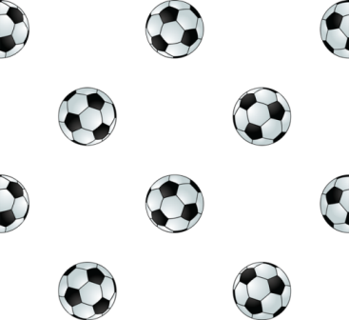

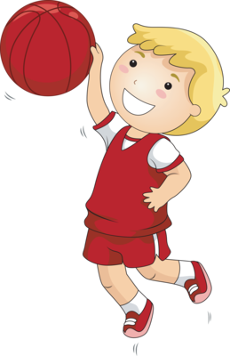

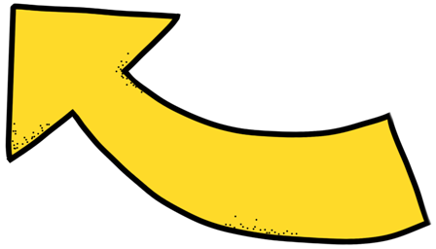
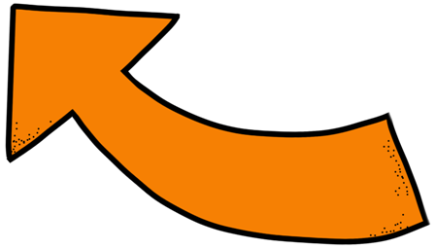
einen Kopfball machen
den Ball köpfeln
den Ball
abspielen
den Ball mit dem Kopf
annehmen
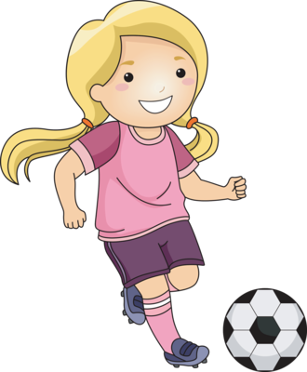
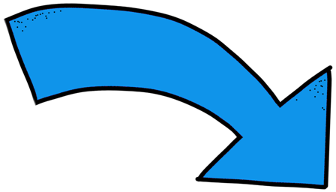

dem anderen Spieler den Ball
abnehmen
den anderen Spieler
foulen
den Ball haben
am Ball sein
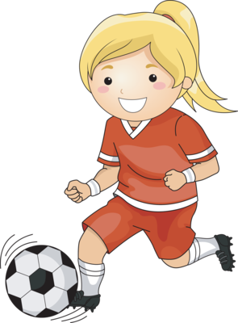

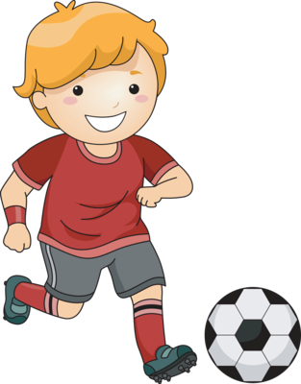


am Tor
vorbeifliegen
vom /am Torpfosten
abprallen
ins Tor / ins Netz
gehen / treffen

den Ball mit dem Kopf annehmen
einen Kopfball machen / den Ball köpfeln
den Ball abspielen
den Ball haben / am Ball sein
dem anderen Spieler den Ball abnehmen
den anderen Spieler foulen
ins Tor/ ins Netz gehen / treffen
am Tor vorbeifliegen
vom/ am Torpfosten abprallen

Bildquellen:
https://www.iclipart.com
https://www.teacherspayteachers.com/Store/Educlips

